附件 1：学信网查看个人图像采集验证码途径（选择任意方式即可）
方式一、学信网学信档案（手机端和 PC 端流程一致）
1.登录学信网学信档案

2.选择学籍

3.点击“查看图像采集码”

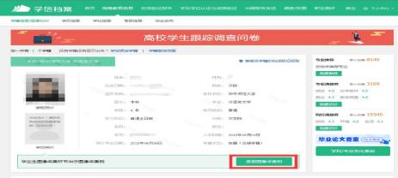

4.将采集码截图并存于手机备用

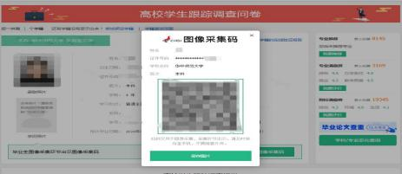

方式二、“ 学信网 ”微信公众号

1.关注学信网公众号，点击“学信账号 ”，选择“登录学信档案 ”

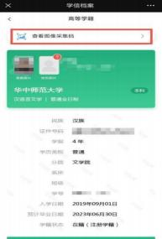
2.登录后，查看学籍学历信息

3.选择学籍信息，点击“查看图像采集码 ”

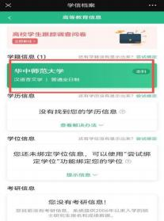

4.长按保存采集码，或将采集码截图并存于手机备用

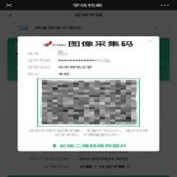

方式三、学信网 APP

1.下载进入学信网 APP，点击“ 学籍查询 ”，登录学信网账号，进入学信档案，查看学籍学历信息
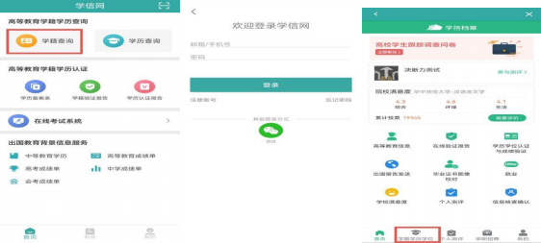

2.选择学籍信息，点击“查看图像采集码 ”
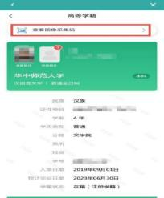
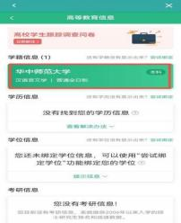

3.长按保存采集码，或将采集码截图并存于手机备用
